Визитная карточка учителя английского языка

Дебелая Елена Николаевна

Должность: учитель английского языка

Педагогический стаж: 32 года

Работает в данной школе с 1997 года

Сфера профессиональных интересов:
Эффективность применения информационно-коммуникативных технологий в системе работы учителя английского языка по развитию детской одаренности.

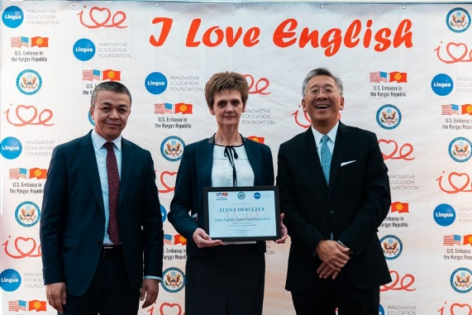
Дополнительно: руководитель районного методического объединения учителей английского языка, участник международных конференций, победитель республиканского конкурса планов уроков «I love English -2020»
